*Федеральное государственное бюджетное образовательное учреждение высшего образования*

*«Владимирский государственный университет*

*имени Александра Григорьевича и Николая Григорьевича Столетовых»*

*Кафедра информационных систем и программной инженерии*

***КУРСОВАЯ РАБОТА***

*Разработка структуры базы данных для*

*информационной системы «Кинотеатр»*

*Выполнил:*

*студент гр. ПРИ-120 Мальцев С.И. и*

*студент гр. ПРИ-220 Таракановский Д.Д.*

*Принял:*

*доц. Вершинин В.В.*

*Владимир, 2022*

**АННОТАЦИЯ**

**СОДЕРЖАНИЕ**

**Элементы оглавления не найдены.**

# ВВЕДЕНИЕ

## Описание предметной области

## Диаграммы прецедентов, классов, состояний и последовательностей

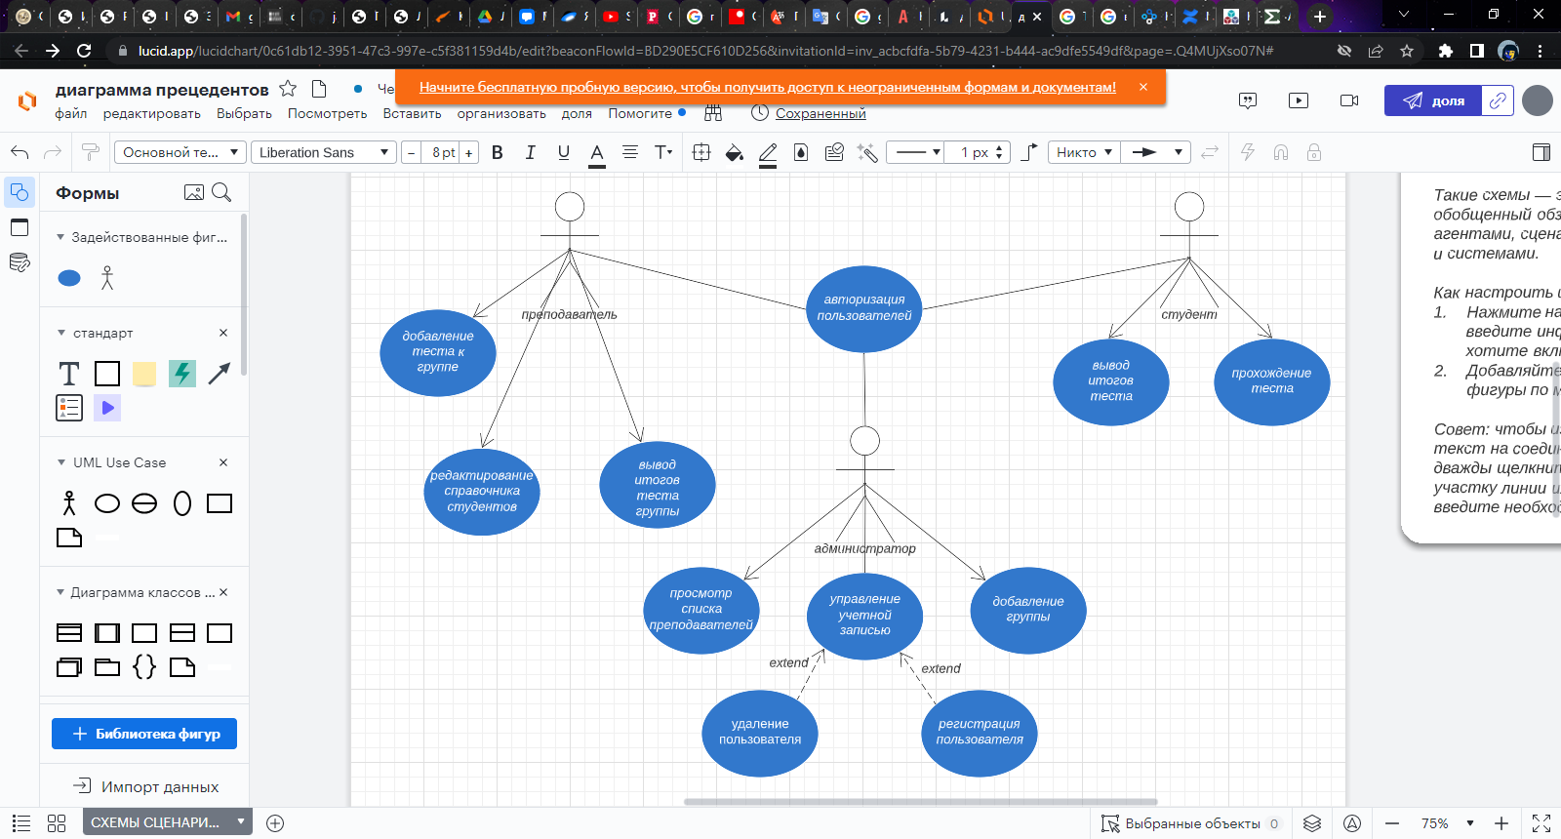

Рисунок 1. Диаграмма прецедентов

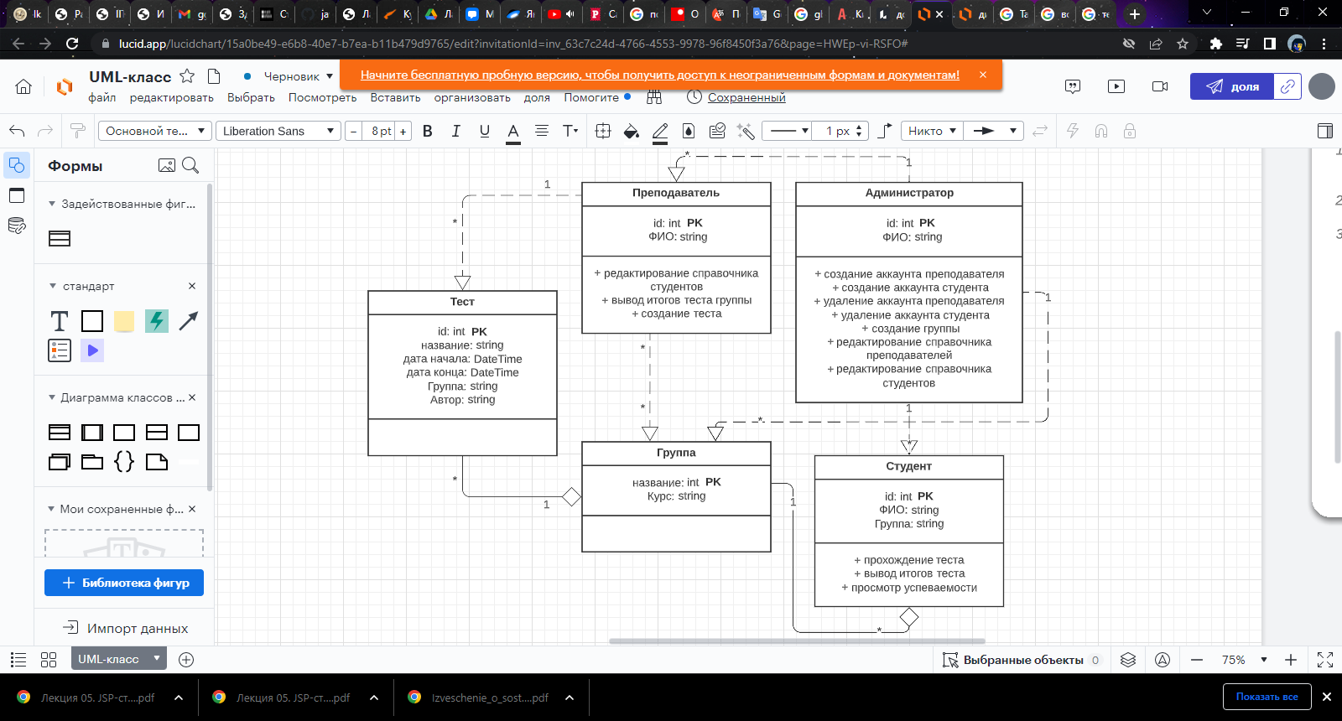

Рисунок 2. Диаграмма классов

Диаграмма состояний составлена для объекта Тест:

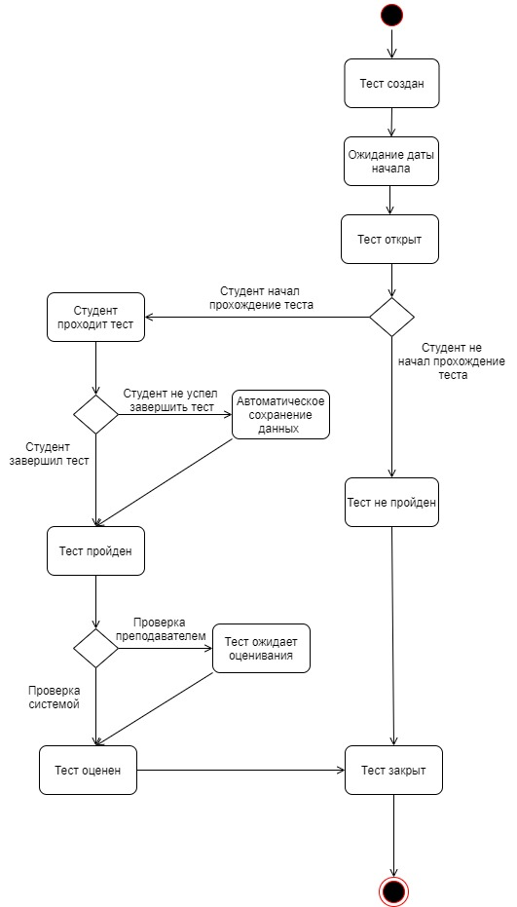

Рисунок 3. Диаграмма состояний

Диаграмма последовательностей составлена для прецедентов, связанных с объектом Тест:

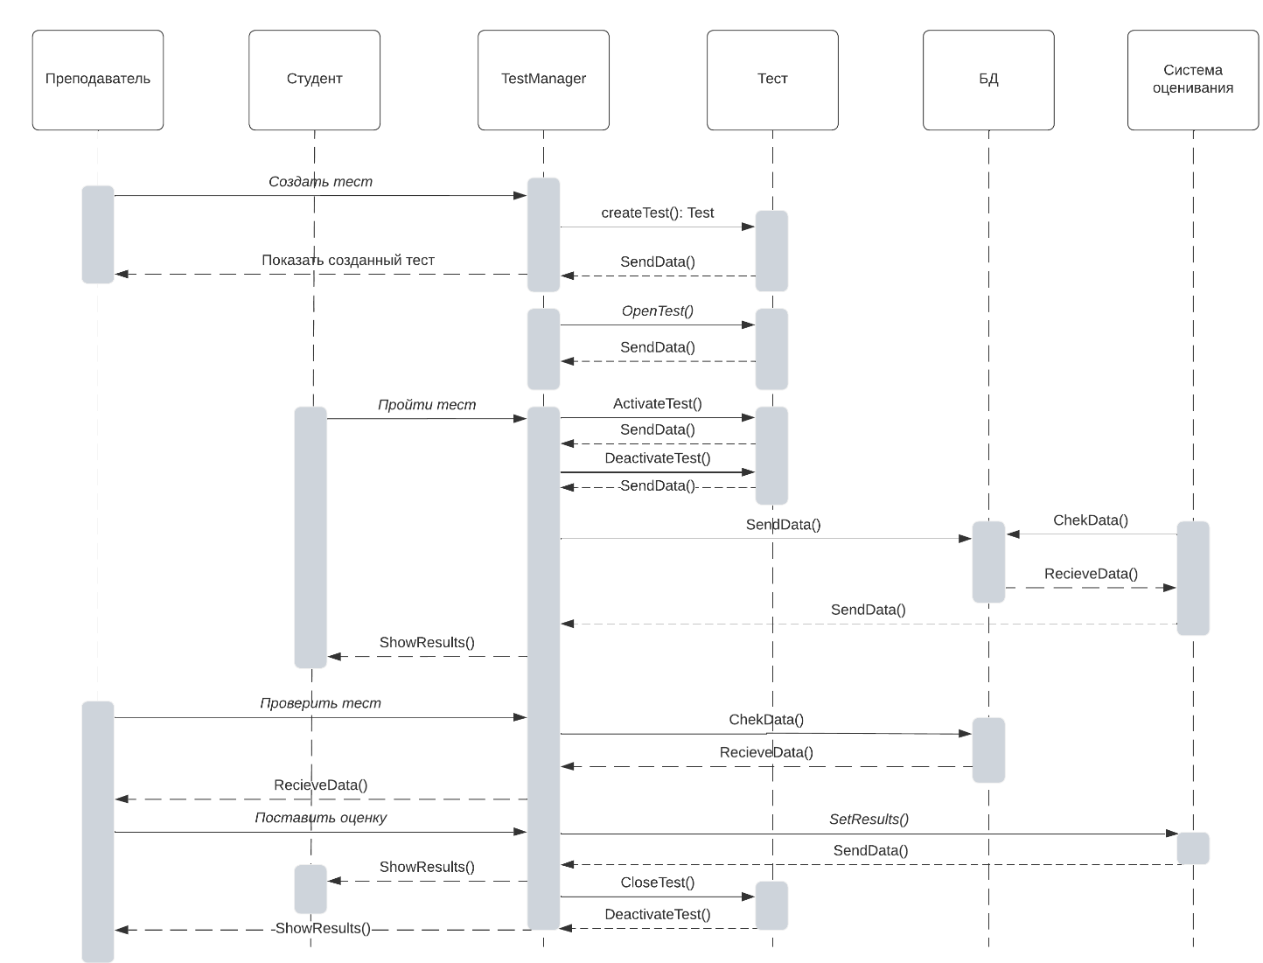

Рисунок 4. Диаграмма последовательностей

## ER-диаграмма.

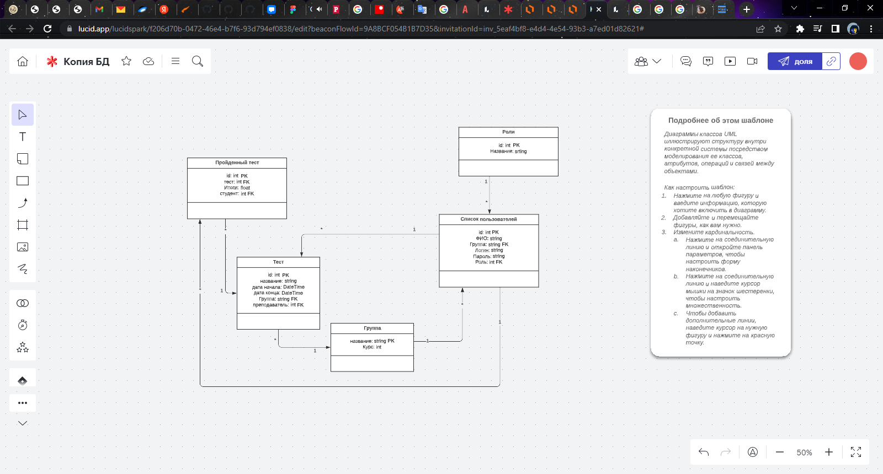

Рисунок 5. ER-диаграмма

## Требования к системе

Функциональные требования:

* поддержка (авторизация) различных типов пользователей (администратор, преподаватель, студент);
* поддержка справочника лекторов (администратор);
* поддержка справочника предметов (преподаватель);
* поддержка справочника студентов (администратор);
* добавление тестов (преподаватель);
* включение студента в дистанционное прохождение тестов (преподаватель);
* прохождение тестов (система/студент);
* оценка результата прохождения тестов (система);
* вывод сведений по итогам прохождения теста (система/преподаватель);
* вывод сведений успеваемости студента (система/студент)

Нефункциональные требования:

* в качестве СУБД используется MySQL
* простой, интуитивно понятный пользователю интерфейс
* проект должен являться веб-приложением